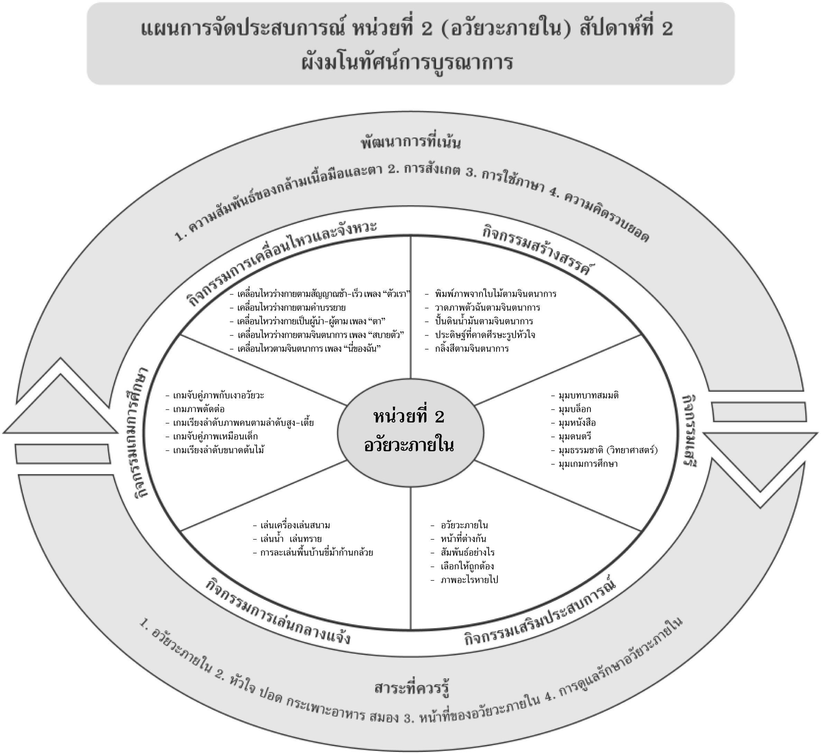
แผนที่ 1 เรื่อง อวัยวะภายใน วันที่ 1 สัปดาห์ที่ 2 วันที่.......... เดือน.............................. พ.ศ. ..................
กิจกรรมการเคลื่อนไหวและจังหวะ | กิจกรรมเสริมประสบการณ์ | กิจกรรมสร้างสรรค์ | กิจกรรมการเล่นกลางแจ้ง
จุดประสงค์การเรียนรู้  1. ฟังและปฏิบัติตามจังหวะได้  2. ร่วมกิจกรรมกลุ่มใหญ่ได้  3. เคลื่อนไหวร่างกายตามจินตนาการได้  สาระการเรียนรู้  อวัยวะภายใน  กิจกรรม  1. เด็กและครูร่วมกันร้องเพลง “ตัวเรา”  2. เด็กเคลื่อนไหวร่างกายตามจังหวะ ช้า เร็ว ประกอบเพลง “ตัวเรา” เมื่อ  ได้ยินสัญญาณ “หยุด” ให้เด็กหยุดการเคลื่อนไหวร่างกาย ทำซ้ำไปเรื่อยๆ ตามความเหมาะสม  สื่อการเรียนรู้  1. เครื่องเคาะจังหวะ  2. เพลง “ตัวเรา” เพลงประกอบการเรียนการสอน ชุดที่ 1 (ปสม.)  การประเมินผล  1. สังเกตจากการฟังและปฏิบัติตามจังหวะของเด็ก  2. สังเกตจากการเคลื่อนไหวร่างกายตามจินตนาการของเด็ก | จุดประสงค์การเรียนรู้  1. ทำกิจกรรมร่วมกับผู้อื่นได้  2. บอกชื่ออวัยวะภายในและบอกตำแหน่งที่อยู่ของอวัยวะภายในได้  สาระการเรียนรู้  อวัยวะภายใน  กิจกรรม  1. เด็กแบ่งกลุ่มๆ ละ 4 คนให้นั่งเป็นวงกลม ครูวางกระดาษแผ่นใหญ่ที่มีรูปคนอยู่ตรงกลาง แล้วแจกชิ้นส่วนอวัยวะภายใน เช่น สมอง หัวใจ ปอด ตับ ให้แข่งขันกันแต่ละกลุ่มนำไปติดในกระดาษที่มีรูปคน ให้ตรงจุด กลุ่มไหนเสร็จก่อนเป็นผู้ชนะ  2. เด็กและครูร่วมกันสนทนาถึงอวัยวะภายในของร่างกาย  3. เด็กทำกิจกรรมในหนังสือกิจกรรมพัฒนาความพร้อมปฐมวัย แบบบูรณาการ อนุบาล 3 เล่ม 1  สื่อการเรียนรู้  1. กระดาษภาพคน  2. ภาพชิ้นส่วนอวัยวะ  การประเมินผล  1. สังเกตจากการสนทนาและตอบคำถามของเด็ก  2. สังเกตจากการร่วมกิจกรรมของเด็ก  3. ตรวจผลงานของเด็ก | จุดประสงค์การเรียนรู้  พิมพ์ภาพจากใบไม้ตามจินตนาการได้  สาระการเรียนรู้  อวัยวะภายใน  กิจกรรม  1. สนทนากับเด็กเกี่ยวกับวิธีการพิมพ์ภาพจากใบไม่โดยครูสาธิตให้เด็กดู  2. เด็กทำกิจกรรม พิมพ์ภาพจากใบไม้ตามจินตนาการ  3. เด็กร่วมกันเล่าเรื่องราวเกี่ยวกับผลงานของตนเอง  สื่อการเรียนรู้  1. ใบไม้ชนิดต่างๆ  2. สีเทียน  3. กระดาษ  การประเมินผล  1. ตรวจผลงานของเด็ก  2. สังเกตจากการสร้างผลงานตามจินตนาการของเด็ก | จุดประสงค์การเรียนรู้  1. ฟังและปฏิบัติตามข้อตกลงในการเล่นได้  2. เล่นเครื่องเล่นสนามได้อย่างปลอดภัย  สาระการเรียนรู้  อวัยวะภายใน  กิจกรรม  1. เด็กและครูร่วมกันสร้างข้อตกลงในการเล่นเครื่องเล่นสนามอย่างปลอดภัย  2. เด็กเล่นเครื่องเล่นสนามร่วมกับเพื่อน  สื่อการเรียนรู้  เครื่องเล่นสนาม  การประเมินผล  1. สังเกตจากการฟังและปฏิบัติตามข้อตกลง  2. สังเกตจากการเล่นเครื่องเล่นอย่างปลอดภัย

แผนที่ 2 เรื่อง หน้าที่ต่างกัน วันที่ 2 สัปดาห์ที่ 2 วันที่.......... เดือน.............................. พ.ศ. ..................
กิจกรรมการเคลื่อนไหวและจังหวะ | กิจกรรมเสริมประสบการณ์ | กิจกรรมสร้างสรรค์ | กิจกรรมเกมการศึกษา
จุดประสงค์การเรียนรู้  1. เคลื่อนไหวร่างกายส่วนต่างๆได้  2. ฟังและปฏิบัติตามสัญญาณได้  สาระการเรียนรู้  ชื่อและหน้าที่ของอวัยวะภายใน  กิจกรรม  1. เคลื่อนไหวร่างกายอย่างอิสระเมื่อได้ยินสัญญาณ “หยุด” ให้หยุดการเคลื่อนไหวร่างกาย  2. เด็กเคลื่อนไหวร่างกายตามจังหวะ ช้า เร็ว เมื่อได้ยินสัญญาณ “หยุด” ให้เด็กหยุดการเคลื่อนไหวและปฏิบัติตามคำบรรยาย เช่น กระโดดไปทางซ้าย กระโดดไปทางขวา ยืดตัวให้สูงที่สุด ทำตัวให้เล็กที่สุด  สื่อการเรียนรู้  เครื่องเคาะจังหวะ  การประเมินผล  1. สังเกตจากการเคลื่อนไหวร่างกายส่วนต่างๆ ของเด็ก  2. สังเกตจากการฟังและปฏิบัติตามสัญญาณของเด็ก | จุดประสงค์การเรียนรู้  1. บอกหน้าที่ของอวัยวะภายในได้  2. สนทนาโต้ตอบได้  สาระการเรียนรู้  ชื่อและหน้าที่ของอวัยวะภายใน  กิจกรรม  1. เด็กนั่งสมาธิสูดลมหายใจเข้าออก  2. เด็กและครูร่วมกันสนทนาถึงหน้าที่อวัยวะภายในของร่างกาย  3. เด็กฟังนิทานเรื่อง “ลูกหมีเป็นหวัด”  4. เด็กและครูร่วมกันสนทนาถึงเนื้อหาในนิทาน  5. เด็กทำกิจกรรมในหนังสือกิจกรรมพัฒนาความพร้อมปฐมวัย แบบบูรณาการ อนุบาล 3 เล่ม 1  สื่อการเรียนรู้  1. นิทานเรื่อง “ลูกหมีเป็นหวัด”  2.หนังสือกิจกรรมพัฒนาความพร้อมปฐมวัยฯ เล่ม 1 (ปสม.)  การประเมินผล  1. สังเกตจากการฟังและสนทนาโต้ตอบของเด็ก  2. ตรวจผลงานของเด็ก | จุดประสงค์การเรียนรู้  1. ทำกิจกรรมกลุ่มย่อยได้  2. สร้างผลงานตามจินตนาการได้  สาระการเรียนรู้  ชื่อและหน้าที่ของอวัยวะภายใน  กิจกรรม  1. เด็กแบ่งกลุ่มๆละ 5 คน วาดภาพตัวเราตามจินตนาการด้วยสีเทียน  2. เด็กทำกิจกรรมวาดภาพตัวเราตามจินตนาการด้วยสีเทียน  3. เด็กบอกชื่อผลงานที่ตนเองวาดให้เพื่อนฟังหน้าห้องเรียน  สื่อการเรียนรู้  1. สีเทียน  2. กระดาษ  การประเมินผล  1. สังเกตจากการทำกิจกรรมกลุ่มของเด็ก  2. สังเกตจากการสร้างผลงานตามจินตนาการ | จุดประสงค์การเรียนรู้  1. ต่อภาพตัดต่อได้  2. เล่นร่วมกับเพื่อนได้  3. รู้จักการรอคอยในการเล่นได้  สาระการเรียนรู้  ชื่อและหน้าที่ของอวัยวะภายใน  กิจกรรม  1. สนทนาถึงวิธีการเล่นเกม “ภาพตัดต่อเด็กนอนหลับ”  2. เด็กจับคู่เล่นเกม “ภาพตัดต่อเด็กนอนหลับ” และเกมอื่นที่เคยเล่นมาแล้ว  สื่อการเรียนรู้  1. เกม “ภาพตัดต่อเด็กนอนหลับ”  2. เกมอื่นที่เคยเล่นมาแล้ว  การประเมินผล  1. สังเกตจากการร่วมกิจกรรมของเด็ก  2. สังเกตจากการตัดต่อภาพของเด็ก

แผนที่ 3 เรื่อง สัมพันธ์อย่างไร วันที่ 3 สัปดาห์ที่ 2 วันที่.......... เดือน.............................. พ.ศ. ..................
กิจกรรมการเคลื่อนไหวและจังหวะ | กิจกรรมเสริมประสบการณ์ | กิจกรรมสร้างสรรค์ | กิจกรรมการเล่นกลางแจ้ง
จุดประสงค์การเรียนรู้  1. เคลื่อนไหวร่างกายส่วนต่างๆ ได้  2. ปฏิบัติตนเป็นผู้นำ ผู้ตามได้  สาระการเรียนรู้  การดูแลรักษาร่างกาย  กิจกรรม  1. เด็กและครูร่วมกันร้อง เพลง “ตา”  2. เด็กเคลื่อนไหวร่างกายประกอบ เพลง “ตา”  3. อาสาสมัครออกมานำท่ากายบริหารให้เพื่อนทำตาม  สื่อการเรียนรู้  เพลง “ตา”  การประเมินผล  1. สังเกตจากการเคลื่อนไหวส่วนต่างๆของร่างกาย  2. สังเกตจากการปฏิบัติตนเป็นผู้นำของเด็ก | จุดประสงค์การเรียนรู้  1. บอกวิธีดูแลรักษาอวัยวะภายในได้  2. สนทนาโต้ตอบได้  สาระการเรียนรู้  การดูแลรักษาร่างกาย  กิจกรรม  1. เด็กและครูร่วมกันท่องคำคล้องจอง “ภัยชีวิต” ทีละวรรค  2. เด็กและครูร่วมกันสนทนาถึงเนื้อหาของคำคล้องจอง “ภัยชีวิต”  3. เด็กและครูร่วมกันสนทนาถึงการดูแลรักษาอวัยวะภายใน  4. เด็กทำกิจกรรมในหนังสือกิจกรรมพัฒนาความพร้อมปฐมวัย แบบบูรณาการ อนุบาล 3 เล่ม 1  สื่อการเรียนรู้  1. คำคล้องจอง “ภัยชีวิต”  2. หนังสือกิจกรรมพัฒนาความพร้อมปฐมวัยฯ  เล่ม 1 (ปสม.)  การประเมินผล  1. สังเกตจากการฟังและสนทนาโต้ตอบของเด็ก  2. ตรวจผลงานของเด็ก | จุดประสงค์การเรียนรู้  1. ปั้นดินน้ำมันตามจินตนาการได้  2. ทำกิจกรรมกลุ่มย่อยกับเพื่อนได้  สาระการเรียนรู้  การดูแลรักษาร่างกาย  กิจกรรม  1. เด็กแบ่งกลุ่มปั้นดินน้ำมันตามจินตนาการ  2. เด็กปั้นดินน้ำมันตามกลุ่มที่จัดเตรียมไว้ให้  3. เด็กช่วยกันเก็บทำความสะอาดสถานที่ใช้ปั้นดินน้ำมัน  สื่อการเรียนรู้  1. ดินน้ำมัน  2. กระดาษหนังสือพิมพ์  การประเมินผล  1. สังเกตจากการสร้างผลงานตามจินตนาการ  2. สังเกตจากการทำกิจกรรมร่วมกับผู้อื่น | จุดประสงค์การเรียนรู้  ปฏิบัติตามข้อตกลงในการเล่นได้  สาระการเรียนรู้  การดูแลรักษาร่างกาย  กิจกรรม  1. สนทนาและสร้างข้อตกลงในการเล่นน้ำ เล่นทราย  2. เด็กเลือกเล่นในสิ่งที่ตนเองสนใจ  3. เด็กเล่นน้ำ เล่นทรายอย่างอิสระและสร้างสรรค์  สื่อการเรียนรู้  1. บ่อทราย  2. สระน้ำขนาดเล็ก (ผ้ายางพับเก็บได้)  การประเมินผล  สังเกตจากการปฏิบัติตามข้อตกลงในการเล่น  ของเด็ก

แผนที่ 4 เรื่อง เลือกให้ถูกต้อง วันที่ 4 สัปดาห์ที่ 2 วันที่.......... เดือน.............................. พ.ศ. ..................
กิจกรรมการเคลื่อนไหวและจังหวะ | กิจกรรมเสริมประสบการณ์ | กิจกรรมสร้างสรรค์ | กิจกรรมการเล่นกลางแจ้ง
จุดประสงค์การเรียนรู้  เคลื่อนไหวร่างกายตามจินตนาการได้  สาระการเรียนรู้  การดูแลรักษาอวัยวะภายในร่างกาย  กิจกรรม  1. เด็กและครูร่วมกันร้องเพลง “สบายตัว”  2. เด็กเคลื่อนไหวร่างกายตามจินตนาการประกอบเพลง “สบายตัว”  สื่อการเรียนรู้  เพลง “สบายตัว”  การประเมินผล  1. สังเกตจากการเคลื่อนไหวส่วนต่างๆ ของร่างกาย  2. สังเกตจากการร่วมกิจกรรมของเด็ก | จุดประสงค์การเรียนรู้  1. บอกชื่อกิจกรรมในภาพได้  2. บอกวิธีการปฏิบัติตนในการดูแลรักษาอวัยวะภายใน  สาระการเรียนรู้  การดูแลรักษาอวัยวะภายในร่างกาย  กิจกรรม  1. เด็กดูรูปภาพ เด็กรับประทานอาหาร เด็กดื่มนม เด็กออกกำลังกาย เด็กนอนหลับ และบอกชื่อกิจกรรมของภาพแต่ละภาพ  2. เด็กและครูร่วมกันสนทนาถึงวิธีการปฏิบัติตนในการดูแลรักษาอวัยวะภายในร่างกาย  3. เด็กฟังนิทานคำกลอนเรื่อง “ลูกหมูจ๋า”  4. เด็กทำกิจกรรมในหนังสือกิจกรรมพัฒนาความพร้อมปฐมวัย แบบบูรณาการ อนุบาล 3 เล่ม 1  สื่อการเรียนรู้  1. รูปภาพวิธีการปฏิบัติตนในการดูแลรักษาอวัยวะภายใน  2. นิทานคำกลอนเรื่อง “ลูกหมูจ๋า”  3. หนังสือกิจกรรมพัฒนาความพร้อมปฐมวัยฯ เล่ม 1 (ปสม.)  การประเมินผล  1. สังเกตจากการฟังและสนทนาโต้ตอบของเด็ก  2. ตรวจผลงานของเด็ก | จุดประสงค์การเรียนรู้  1. ประดิษฐ์ที่คาดศีรษะได้  2. เก็บอุปกรณ์เข้าที่เมื่อใช้เสร็จแล้วได้  สาระการเรียนรู้  การดูแลรักษาอวัยวะภายในร่างกาย  กิจกรรม  1. สนทนาถึงวิธีการประดิษฐ์ที่คาดศีรษะรูปหัวใจ  2. เด็กปฏิบัติกิจกรรมการประดิษฐ์ที่คาดศีรษะรูปหัวใจ  3. เด็กช่วยกันเก็บอุปกรณ์ที่ใช้เสร็จแล้ว  สื่อการเรียนรู้  1. กระดาษเทา ขาว  2. กาว  การประเมินผล  1. สังเกตจากการสร้างผลงานตามจินตนาการ  2. สังเกตจากการเก็บอุปกรณ์เข้าที่เมื่อใช้เสร็จแล้ว | จุดประสงค์การเรียนรู้  1. ปฏิบัติตามข้อตกลงในการเล่น  2. เล่นร่วมกับเพื่อนได้  3. เก็บของเล่นเข้าที่ได้  สาระการเรียนรู้  การดูแลรักษาอวัยวะภายในร่างกาย  กิจกรรม  1. เด็กและครูสร้างข้อตกลงในการเล่นมุมประสบการณ์ต่างๆ  2. เด็กเล่นตามมุมประสบการณ์ต่างๆ อย่างอิสระ  3. เด็กช่วยกันเก็บของเล่นเมื่อเล่นเสร็จแล้ว  สื่อการเรียนรู้  มุมประสบการณ์ต่างๆ ในห้องเรียน  การประเมินผล  1. สังเกตจากการปฏิบัติตามข้อตกลงในการเล่นของเด็ก  2. สังเกตจากการเล่นร่วมกับผู้อื่น
แผนที่ 5 เรื่อง ภาพอะไรหายไป วันที่ 5 สัปดาห์ที่ 2 วันที่.......... เดือน.............................. พ.ศ. ..................
กิจกรรมการเคลื่อนไหวและจังหวะ | กิจกรรมเสริมประสบการณ์ | กิจกรรมสร้างสรรค์ | กิจกรรมเกมการศึกษา
จุดประสงค์การเรียนรู้  1. เคลื่อนไหวร่างกายส่วนต่างๆตามจินตนาการได้  2. ฟังและปฏิบัติตามสัญญาณได้  สาระการเรียนรู้  ร่างกายของเรา  กิจกรรม  1. เด็กเคลื่อนไหวร่างกายอิสระตามจังหวะการเคาะ เมื่อได้ยินสัญญาณ “หยุด” ให้หยุดการเคลื่อนไหว  2. เด็กร้องเพลง “นี่ของฉัน” พร้อมกับเคลื่อนไหวร่างกายตามจินตนาการประกอบเพลง  สื่อการเรียนรู้  1. เครื่องเคาะจังหวะ  2. เพลง “นี่ของฉัน”  การประเมินผล  1. สังเกตจากการเคลื่อนไหวส่วนต่างๆ ของร่างกายตามจินตนาการ  2. สังเกตจากการร่วมกิจกรรมของเด็ก | จุดประสงค์การเรียนรู้  1. บอกวิธีการดูแลรักษาอวัยวะภายในร่างกายได้  2. ท่องบทร้อยกรองและร้องเพลงได้  สาระการเรียนรู้  ร่างกายของเรา  กิจกรรม  1. เด็กร้องเพลง “นี่ของฉัน” พร้อมทำท่าทางประกอบเพลง  2. เด็กและครูร่วมกันสนทนาถึงวิธีการปฏิบัติตนในการดูแลรักษาอวัยวะภายในร่างกาย  3. เด็กและครูร่วมกันท่องบทร้อยกรอง “ตัวเรา”  4. เด็กทำกิจกรรมในหนังสือกิจกรรมพัฒนาความพร้อมปฐมวัย แบบบูรณาการ อนุบาล 3 เล่ม 1  สื่อการเรียนรู้  1. เพลง “นี่ของฉัน”  2. บทร้อยกรอง “ตัวเรา”  การประเมินผล  1. สังเกตจากการฟังและสนทนาโต้ตอบของเด็ก  2. ตรวจผลงานของเด็ก  3. สังเกตจากการทำท่าทางประกอบเพลงตาม  จินตนาการของเด็ก | จุดประสงค์การเรียนรู้  1. สร้างผลงานตามความคิดของตนได้  2. ทำกิจกรรมกลุ่มย่อยได้  สาระการเรียนรู้  ร่างกายของเรา  กิจกรรม  1. สนทนาถึงวิธีการกลิ้งสีตามจินตนาการจากลูกแก้ว  2. เด็กแบ่งกลุ่มทำกิจกรรมกลิ้งสีตามจินตนาการจากลูกแก้ว  3. เด็กทำกิจกรรมกลิ้งสีตามจินตนาการจากลูกแก้ว  สื่อการเรียนรู้  1. ลูกแก้ว  2. สีน้ำ  การประเมินผล  1. สังเกตจากการทำกิจกรรมของเด็ก  2. ตรวจผลงานของเด็ก | จุดประสงค์การเรียนรู้  1. เรียงลำดับขนาดต้นไม้ได้  2. เล่นร่วมกับเพื่อนได้  สาระการเรียนรู้  ร่างกายของเรา  กิจกรรม  1. สนทนาถึงวิธีการเล่นเกม “เรียงลำดับขนาดต้นไม้”  2. เด็กจับคู่เล่นเกม “เรียงลำดับขนาดต้นไม้” และเกมอื่นที่เคยเล่นมาแล้ว  สื่อการเรียนรู้  1. เกม “เรียงลำดับขนาดต้นไม้”  2. เกมอื่นที่เคยเล่นมาแล้ว  การประเมินผล  1. สังเกตจากการร่วมกิจกรรมด้วยความสนใจ  ของเด็ก  2. สังเกตจากการเล่นเกมของเด็ก

แบบบันทึกผลการประเมินพัฒนาการ
หน่วยที่ 2 เรื่อง อวัยวะภายใน
ชื่อ...............................................................................ชั้น...................เลขที่...................วันที่ประเมิน................................................
พัฒนาการด้านอารมณ์-จิตใจ
รายการประเมิน | ผลการประเมิน
รายการประเมิน | ดี | พอใช้ | ปรับปรุง
1. แสดงอารมณ์ได้เหมาะสมกับสถานการณ์
2. ทำงาน / กิจกรรม สำเร็จได้ด้วยตนเอง

พัฒนาการด้านร่างกาย
รายการประเมิน | ผลการประเมิน
รายการประเมิน | ดี | พอใช้ | ปรับปรุง
1. เคลื่อนไหวตามสัญญาณ ช้า-เร็วเพลง “ตัวเรา” ได้
2. เคลื่อนไหวร่างกายตามคำบรรยายได้
3. วิ่งได้อย่างรวดเร็ว และหยุดได้โดยไม่เสียการทรงตัว

พัฒนาการทางสังคม
รายการประเมิน | ผลการประเมิน
รายการประเมิน | ดี | พอใช้ | ปรับปรุง
1. ทำกิจกรรมร่วมกับผู้อื่นได้

2. ช่วยเหลือตนเองในกิจวัตรประจำวัน
- ทำความสะอาดอุปกรณ์ในการรับประทานอาหาร
- ทำความสะอาดห้องเรียนได้

พัฒนาการด้านสติปัญญา
รายการประเมิน | ผลการประเมิน
รายการประเมิน | ดี | พอใช้ | ปรับปรุง
1. สนทนาโต้ตอบเล่าเป็นเรื่องราวได้
2. บอกชื่ออวัยวะภายในได้
3. บอกหน้าที่ของอวัยวะภายในได้
4. บอกวิธีการดูแลรักษาอวัยวะภายในได้

เกณฑ์การประเมิน
ระดับคุณภาพดี พฤติกรรมที่สามารถทำได้อย่างมั่นคง แม่นยำ
ระดับคุณภาพพอใช้ พฤติกรรมที่สามารถทำได้แต่ยังไม่มั่นคง แม่นยำเท่าที่ควร
ระดับคุณภาพดีปรับปรุง พฤติกรรมที่สามารถทำได้บางส่วน ควรได้รับ
การส่งเสริมมากขึ้น

ข้อเสนอแนะของผู้ปกครอง
.........................................................................................
.........................................................................................
.........................................................................................
.........................................................................................

ข้อเสนอแนะของครู
.........................................................................................
.........................................................................................
.........................................................................................
.........................................................................................

